«Удивительная экскурсия»
Сегодня мы расскажем вам о том, как мы, студенты выпускных групп пятого курса, обучающиеся по специальности «Электрификация и автоматизация сельского хозяйства» съездили на экскурсию на предприятие ООО «ПРОСТОР» с преподавателем Торгашовой Екатериной Викторовной.
Предприятие занимается выращиванием крупнорогатого скота и возделыванием зерновых и кормовых культур.
Руководителем этого сельскохозяйственного предприятия является генеральный директор Кобяков Сергей Михайлович с 6 августа 2009 года.
По выручке от продаж предприятие в Свердловской области занимает 8 место среди 41 сельхоз товаропроизводителей.
Электротехническую службу предприятия возглавляет главный энергетик, ответственный за электрохозяйство, а техническим обслуживанием и ремонтом электрооборудования на молочно-товарных фермах и зернобазе занимается электрик. Для проведения монтажных работ нового оборудования и капитального ремонта электрооборудования нанимается бригада электромонтеров.
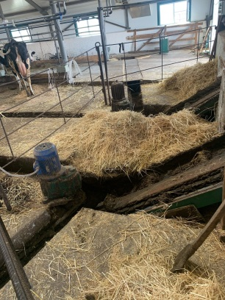
На предприятии мы посетили одну из молочно-товарных ферм, поголовье которой 200 голов, расположены в 2 дворах, в каждом из которых 2 кормовых стола. Скот содержится на привязи, что обеспечивает контроль за деятельностью животного, облегчает уход за ним, способствует увеличению надоев.
На ферме автоматизированы такие процессы, как, доение, поение, уборка навоза.
Для уборки навоза используют электрифицированные устройства в виде скребковых транспортеров: навоз вручную подается в канал навозоудаления, где и расположены транспортеры. Они убирают навоз в транспортное средство.

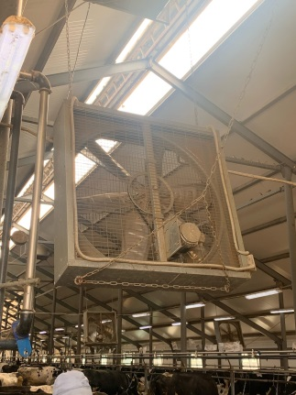
Установлен длинный желоб с индивидуальными чашами для поения коров. Вода из центрального водопровода попадает в накопительный бак. В нем установлен обогреватель для подогрева воды. В баке установлен терморегулятор. С его помощью регулируется температура воды. В накопительной ёмкости с водой установлена поплавковая конструкция, как только бак становится пустой, поплавок опускается, происходит автоматический забор воды из водопровода. Тёплая вода попадает в индивидуальную чашу.
Для обеспечения оптимального микроклимата фермы установлены вентиляторы, заменяющие влажный, обедненный кислородом воздух, на чистый и сухой.

Процесс доения осуществляется с помощью доильных установок, которые подключены к вакуумной станции, которая состоит из емкости для воды и вакуумного насоса, установленного на емкости и электродвигателе.
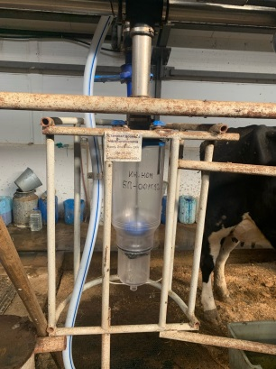
Работа доильной установки основана на принципе отсоса молока доильным аппаратом из цистерны соска вымени коровы под действием разрежения (вакуума), создаваемого в системе трубопроводов вакуумным насосом.
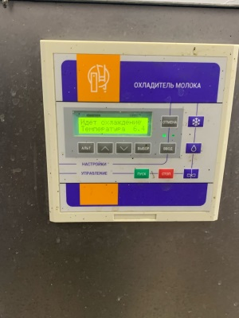
После каждого доения установку промывают по каналу с водой, которые подключены к водонагревателю. Из доильных установок молоко по молочному каналу поступает в охлаждающую установку «Танк» объемом 9 $м^{3}$. В охлаждающей установке происходит охлаждение молока до температуры +4 градуса, где оно храниться и откуда происходит его дальнейшая транспортировка на молочные заводы Пермского края.
На предприятии имеется свои сельскохозяйственные угодья, в том числе сенокосы, пастбища, посевы пшеницы, ячменя, овса, которые выращиваются на корм скота.
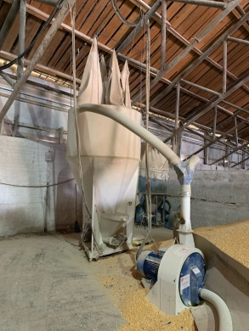
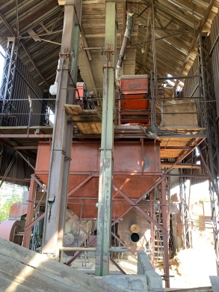
Мы увидели, как происходит процесс сушки зерна, поступившего с поля. Зерно вываливают в зерновую яму, где происходит первичная очистка зерна, после чего оно попадает в бункер. Зерно попадает в сушильные камеры с помощью норий, где происходит процесс сушки. Дальше ленточным транспортёром зерно доставляется в башни, где и хранится зерно после сушки, влажность которого измеряется влагомером. Если влажность повышенная, то зерно направляют на повторную сушку, и после чего доставляют на склад.
На зерноскладе установлено зернодробительное устройство, которое измельчает зерно, комбикорм и кукурузу.
Экскурсия на предприятие ООО "ПРОСТОР" позволила нам увидеть развитие научно-технологического процесса в сельском хозяйстве.
Благодарим руководство предприятия и администрацию ГАПОУ СО «Красноуфимский аграрный колледж», директора Кузнецову Татьяну Николаевну за предоставленную возможность.
Студенты группы 52 Э
Стрелков Сергей
Густокашин Вячеслав

